广州体育学院
研究生学位与教育管理信息系统
研究生选课使用手册

北京智信佳科技有限公司
2018-06-11
目 录
一、 用户登录 1
二、 选课操作说明 1
（一） 选课 1

用户登录
用户登陆地址：http://219.222.48.48/index.html
用户名：【学号】
密 码：【密码】
建议使用浏览器：360浏览器极速模式、Google浏览器
用户登录界面：

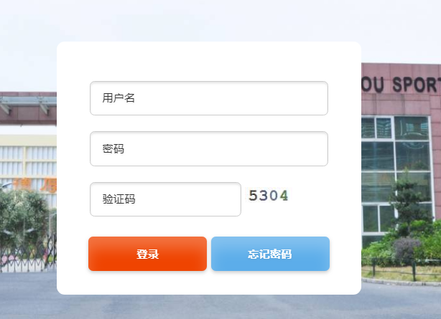

选课操作说明

选课
功能菜单：我的培养—课程学习选课
说明：学生完成答辩申请流程后可填写授予学位登记表
操作：进入课程学习选课界面。可查看该学生当前【已选学分】，及当前学期【选课记录】；
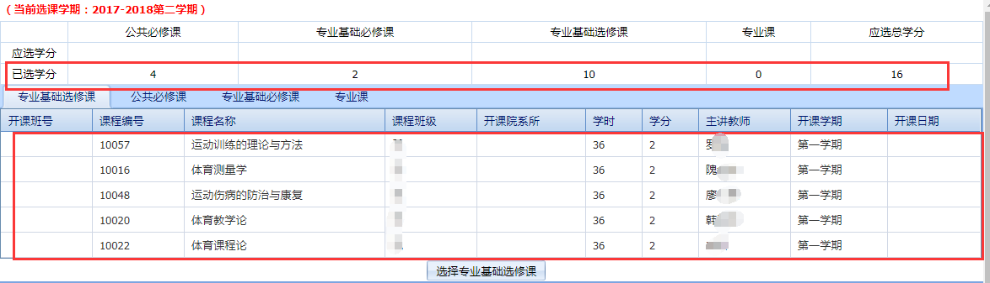
操作：切换选择不同【课程类型】，点击相应的按钮，可进入该课程类型的可选课程界面，在课程选课列表页，可【勾选】课程并【确认选择课程】完成对课程的选择。
